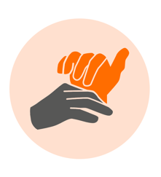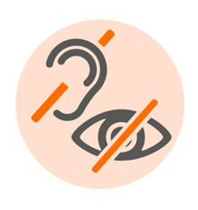

Notfall-Pass für Taubblinde

Ich bin taub und blind. Für die Begleitung, Versorgung und zur Kommunikation, benötige ich aus medizinischer Sicht die Unterstützung einer Taubblindenassistenz und/oder eine/n Gebärdensprach-dolmetscher/in. Zur Kommunikation verwende ich die Gebärdensprache oder andere taubblindenspezifische Kommunikationsformen (z.B. Lormen, taktiles Gebärden, Braille, etc.). Falls keine Person in der Nähe ist und eine Kommunikation nicht möglich ist, benachrichtigen Sie bitte die unter Punkt 2 eingetragenen Personen. Vielen Dank!

1. Meine Daten
Name, Vorname:
Adresse:
Geburtsdatum:
Mobilnummer:
☐Telefon ☐Bitte nur SMS!

2. Bitte diese Person im Notfall benachrichtigen
☐Familienmitglied ☐Taubblindenassistent/in
☐hörend ☐gehörlos/hörgeschädigt
Name, Vorname:
Adresse:
Telefonnummer:
Mobilnummer:
☐Telefon ☐Bitte nur SMS!
☒ja, diese Person kann die Kommunikation mit mir sicherstellen
☐nein, deshalb bitte auch die Person im Punkt 3 anrufen

3. Person, die die Kommunikation mit mir sicherstellen kann
☐Taubblindenassistent*in ☐Gebärdensprachdolmetscher/in ☐andere
Name, Vorname:
Adresse:
Telefonnummer:
Mobilnummer:

4. Bitte wenden Sie sich an diese Person, wenn die oben genannte Person nicht erreichbar ist
☐Taubblindenassistent*in ☐Gebärdensprachdolmetscher/in ☐andere
Name, Vorname:
Adresse:
Telefonnummer:
Mobilnummer:

5. Hausarzt/Krankenkasse
Name des Hausarztes:
Telefonnummer der Praxis:
Krankenkasse:
Versichertennummer:

6. Wichtiger Hinweis
☐Cochlea-Implantat-Träger ☐Herzschrittmacher
Andere Erkrankungen:

